2021年河南省普通高中招生考试化学试卷
注意事项：
1.本试卷共4页，四个大题,25个小题，满分50分，考试时间50分钟。
2.本试卷上不要答题，请按答题卡上注意事项的要求直接把答案填写在答题卡上，答在试卷上的答案无效。
相对原子质量 H:1 C:12 N:14 0:16 Na:23 Mg:24 Al:27 Cl:35. 5 K:39 Ca:40 Fe:56 Cu:64 Zn:65 Ag: 108
一、选择题(本题包括14个小题,每小题1分，共14分。每小题只有一个选项符合题意)
1. 河南博物院馆藏丰富。下列相关制作过程中一定发生了化学变化的是
A.玉柄雕琢 B.骨笛打孔 C.彩陶烧制 D.金简刻字
2. 日常生活中，用得最多的材料是有机合成材料。下列不属于有机合成材料的是
A.合金 B.塑料 C.合成橡胶 D.合成纤维
3. 侯德榜是我国制碱工业的先驱。侯氏制碱法中的“碱”是指其化学式为
A. Na₂C0₃ B.NaHC0₃ C. NaOH D. NaCl
4. “84”消毒液的主要辟分是次氯酸钠（NaCIO)。NaCIO中氯元素的化合价为
A. -1 B.+1 C. +5 D. +7
5. 下列物质在氧气里燃烧，能生成有刺激性气味气体的是
A.木炭 B.硫粉 C.铁丝 D.镁条
6. 古籍记载“曾青得铁则化为铜”，指可溶性的铜的化合物与铁反应得到铜，该反应为
A.化合反应 B.分解反应 C.置换反应 D.复分解反应
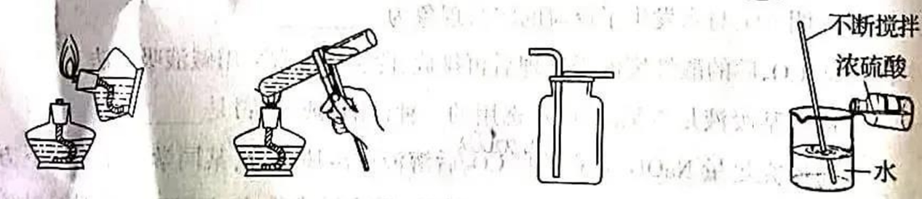
7. 规范的操作方法是实验安全和成功的保证。下列图示的实验操作的是
A.点燃酒精灯 B.加热液体 C.收集氢气 D.稀释浓硫酸
8. 2021年世界水日主题是“珍惜水、爱护水“。下列说法正确的是
A.地球上的淡水资源十分丰富 B.部分结冰的蒸馏水属于混合物
C.水是由氢分子和氧原子构成的 D.硬水中含有较多可溶性钙、镁化合物
9. 黑火药爆炸时的反应为:S + 2KNO₃ + 3C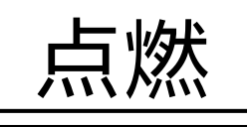X + N₂↑ + 3C0₂ ↑。则X是
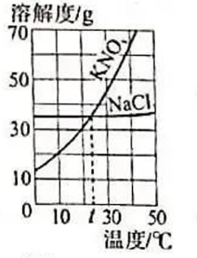
A．K₂S B.K₂SO₃ C. K₂SO₄ D. K₂S₂O₃
10. 右图是KNO₃和NaCl的溶解度曲线。下列说法正确的是
A．KNO₃溶解度大于NaCl的溶解度

B.t℃时，两种物质的饱和溶液中溶质的质量分数相等
C.30 ℃时，30g NaCl加入到100g水中可得到饱和溶液
D.将40℃时一定质量的KNO₃的饱和溶液降温到20 ℃，该溶液中溶质的质量保持不变
11. 现有下列反应：①2KMn0₄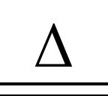 K₂Mn0₄ + Mn0₂ + 0₂ ↑ ;②2KCl0₃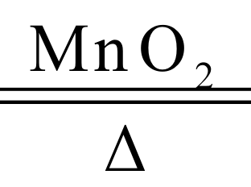 2KCI + 30₂ ↑ ;
2NH₄NO₃4H₂0 + 2N₂↑+〇₂↑。其中适用于实验室制取氧气的是
A. ①② B. ②③ C. ①③ D.①②③
12. 下列根据某些性质区分一些常见物质的方法错误的是
A.羊毛和涤纶：灼烧闻气味 B.硫酸铵和氯化铵：加熟石灰研磨
C.铜片和黄铜片：相互刻画 D.氧气和二氧化碳:伸入燃着的木条
13. 下列四个图像分别与选项中的操作相对应，其中可能合理的是
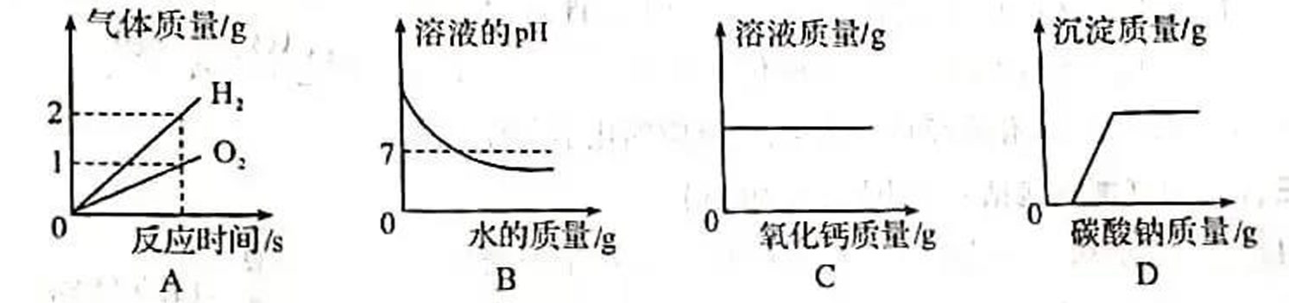
A.电解一定质量的水
B.向一定质量的氢氧化钠溶液中滴加水
C.向一定质量的饱和氢氧化钠溶液中加入氧化钙
D.向一定质量的盐酸和氯化钙混合溶液中滴加碳酸钠溶液
14. 现将含有某一种氧化物杂质的MgCl₂粉末95 g溶于水后，与足量的AgN0₃洛液反应，可生成AgCl沉淀290 g。则该MgCl₂粉末中含有的杂质可能是
- NaCl B.CaCl₂ C.AlCl₃ D.KCl
二、填空题（本题包括6个小题，每空1分，共16分）
15. 空气中含量多且常用作保护气的是_____ ;人体中含量最高的元素是______ 。
16. 大米、面粉中含有的糖类物质主要是淀粉，淀粉的化学式为 _______[填“C₂H₅OH”
“C₆H₁₂O₆“或“（C₆H₁₀O₅）_{n}“。施用化肥造农业増产的重要手段，尿素[CO(NH₂)₂]属于
______(填“ 氮肥” “磷肥”成“钾肥”）。
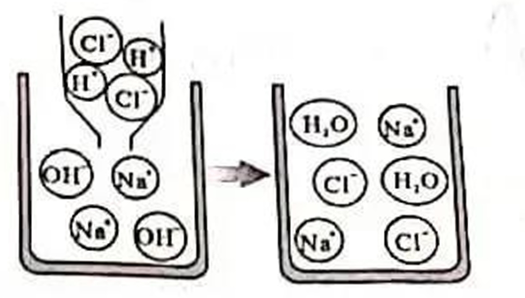
17. 氢氧化钠溶液与盐酸反应的化学方程式为_______________。右图是该反应的微观示意图，则该反应前后没有发生变化的离子有______;从微观角度看，该化学反应的实质是_______。
18. 实验室出去粗食盐中难溶性杂质的主要实验步骤有：溶解、_____、蒸发;除去粗食盐水中的杂质CaCI₂、MgCl₂、Na₂S0₄,可依次加入过量的NaOH、______、Na₂C〇₃溶液，分离出沉淀后，再加入适量盐酸，其作用是________ 。
19. 开发利用清洁高效的新能源，减少C〇₂的排放，有利于实现碳中和。
(1）氢气是一种理想的新能源。氢气燃烧的化学力程式为________；实验室用锌和稀硫酸反应制取氢气的化学方程式为______________ 。
(2)某有机物与N₂O₄反应释放能量，可以作高能能源。该有机物18 g与一定质量的N₂O₄恰好完全反应，可以生成26. 4 g CO₂, 21. 6 g H₂〇和 25. 2 g N₂，实验测得其相对分子量为60,则该有机物的化学式为 。
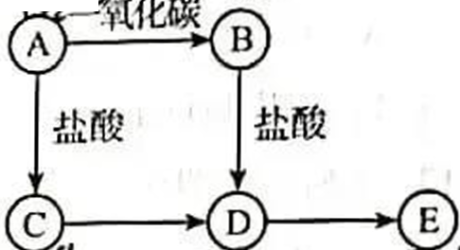
20. A、B、C、D、E均含同一种金属元素，它们之间的转化关系如右图所示“→ ”表示反应可一步实现，部分物质和反应条件略去）。已知:A为氧化物，其中金属元素显+3价，其质量分数为70% ，B为单质；E为难溶性碱;A→B 是工业制取B的主要原理。A的化学式为 ______; D→E的化学方程式为 ；C与B可发生化学反应生成D，该反应的化学方程式为 。
三、简答题（本题包括4个小题，共丨0分）
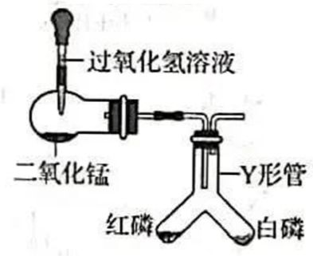
21. (2分)说从分子的角度解释下列生产、生活中的现象。 ⑴湿衣服在太阳下晾晒比在阴凉处干得更快。
(2)加压时，3 000 L氧气可装入容积为20 L的钢瓶中。
22. (2分）某化学小组有右图所示的装置进行探究实验。
⑴请写出滴加过氧化氢时发生反应的化学方程式。

(2)用80℃的水加热Y形管，白磷燃烧而红磷不燃烧， 说明燃烧需要什么条件?

23. (3分)实验室选用下列仪器配制50 g质量分数为6%的氯化钠溶液。
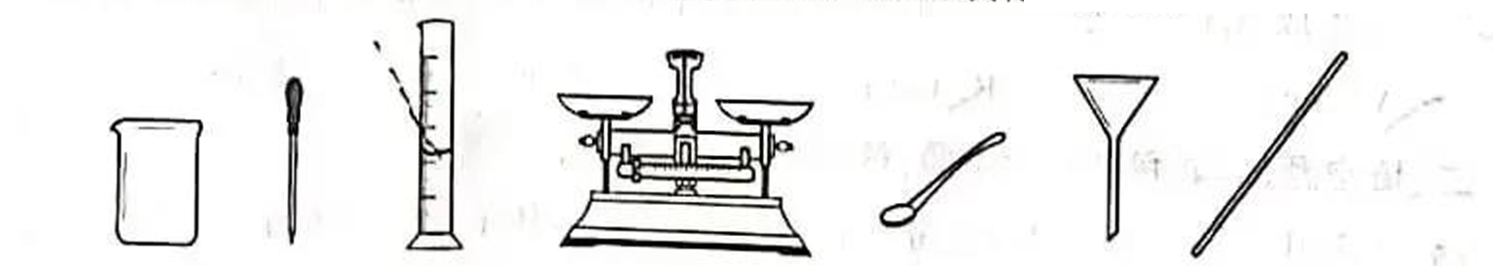
(1) 所需氯化钠固体的质量为 g.
(2) 完成该实验，上图中有一种仪器不必用到，请写出该仪器的名称。
(3) 若其他操作正确，量取水时俯视量筒读数，对结果会造成什么影响？
24.(3分)从废旧手机的某些部件中可以回收银和铜，其操作流程如下所示。
废旧
部件
粗产品（含镁、铝、铜、银
足量
稀硫酸
步骤I
固体
溶液
硝酸银溶液
步骤II
金属银
溶液甲
金属铜
溶液乙
预处理
金属M
步骤III
步骤I

(1)请写出步骤I中发生反应的化学方程式。（写出一个即可)

⑵步骤II中，加入硝酸银溶液的作用是什么?

⑶步骤III中，若溶液乙的质量大于溶液中，确定M后写出发生反应的化学方程式。

四、综合应用题（共10分）
25. 碳及其化合物与生产、生活密切相关.是化学学习和研究的重要内容。
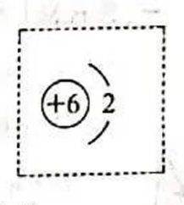
(1) 请将右边虚线框内碳原子的结构示意图补画完整。
(2) 金刚石和石墨都属于碳单质，它们的化学性质相似，物理性质却有很大差异，其原因是 (填字母代号)
a.构成它们的原子大小不同 b.两种物质由不同种原子构成
c.构成它们的原子数目不同 d.两种物质里碳原子的排列方式不同.
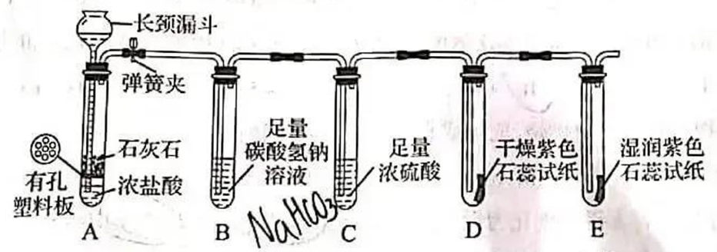
(3) 某同学用下图装置(铁架台等略去）制取纯净、干燥的C0₂，并探C0₂的性质。
①A装置能控制反应的发生和停止，请简述使反应停止的原理。

② B装置中可能发生反应的化学方程式为 。

③ 证明CO₂与水发生了反应的实验现象为 。

（4）制取CO₂后的酸性废液需处理后再排放;除去C02常采用碱液吸收法。
① 检验某废液足否呈酸性，可选用的一种试剂（或用品）是 。

② 为探究足量 NaOH溶液吸收溶液中溶质成分，某同学设计了如下方案： 取少量溶液，加入足量Ca（OH)₂溶液，反应后静置,取上层清液滴加酚酞溶液。 若溶液变红,溶质为Na₂C0₃和NaOH。请指出该方案中的错误并加以改正。

（5)某温室大棚用到440 L C0₂(按标准状况计算，C02密度为1. 964 g/L),用足量盐酸与含CaC0₃ 80%的石灰石反应制取，需要这种石灰石的质量是多少？
2021年河南省普通高中招生考试试卷
化学参考答案

一、选择题
题号 | 1 | 2 | 3 | 4 | 5 | 6 | 7 | 8 | 9 | 10 | 11 | 12 | 13 | 14
答案 | C | A | A | B | B | C | D | D | A | B | A | B | D | C
二、填空题
15、N₂; 0
16、（C₆H₁₀〇₅)_{n};氮肥
17、HCl+NaOH=NaCl+H₂0； Na ⁺、Cl⁻ ；H ⁺+OH⁻= H₂O（或 H⁺与 OH⁻反应生成 H₂0
18、过滤：BaCl₂;除去溶液中过滤的NaOH和Na₂C0₃
19、⑴ 2H₂+O₂ 2H₂0; Zn+H₂S04=ZnS0₄+H₂↑
(2) C₂H₈N₂ ：
20、Fe₂O₃： 2NaOH+FeCl₂=Fe(OH)₂+2NaCl； 2FeCI₃+Fe= 3FeCl₂
三、简答题
21、（1)分子在不停的做无规则运动，温度越高，分子匀速速率越快
(2)分子间有间隔，压强越大，分子之间间隔越小
22、⑴ 2H₂0₂ 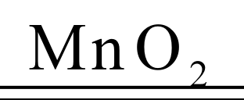 2H₂0+0₂↑
(2)温度达到可燃物的着火点
23、（1) 3.0g
(2)漏斗
(3)会使量取的水的量偏小，溶质质量分数偏大
24、（1) Mg+H₂S0₄=MgS0₄+H₂↑或2Al+3H₂S0₄=Al₂(SO₄)₃+3H₂↑
(2) 把Cu和Ag固体进行分离
(3) Zn+Cu(N0₃)₂=Zn(N0₃)₂+Cu
四、综合应用题
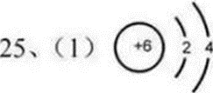

(2) d
(3) ①当用弹簧夹加紧橡皮管时，继续产生的气体导致压强变大，液体被压回长颈漏斗，固液分离， 反应停止。
②HCI+NaHCO₃=NaCl+H₂O+CO₂↑
③D中干燥紫色石蕊试纸不变红，E中湿润的紫色石蕊试纸变红
(4)①紫色石蕊（或Zn)
②错误，加入过量的Ca(OH)₂;改正取少量的待测液，加入足量的CaCI₂溶液，看有白色沉淀生成，反应后静置取上层清液滴加无色酚酞，若溶液变红，则溶液中含有Na₂C0₃和NaOH。
(5) 解：设需要石灰石的质量为X
CaCO₃+2HCl=CaCl₂+H₂0+C0₂↑
100 44
X$×$80% (440X1.964) g
则： x=24.55g
答：需要这种石灰石的质量为24.55g。

